Осторожно секта!
+ в цитатник
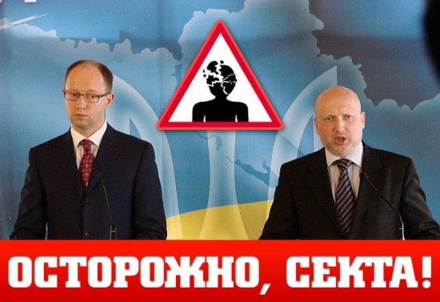
http://pravdoryb.info/ostorozhno-sekta.html
Как принято у врачей, прежде чем приступать к лечению, нужно поставить правильный диагноз. В этой статье раскрывается одна из причин зомби-поведения укропов, следовательно она поможет тем, кто проживает на Украине и пытается бороться со сложившейся ситуацией.
В настоящий момент на Украине мы наблюдаем тотальное зомбирование населения. Что проявляется в искажении истории, подмене ценностей и много в чем еще, о чем неоднократно писалось на страницах этого ресурса.
Основная причина того, что это стало возможно - свободное распространение сект.
На Украине зафиксировано около 130 разных религиозных течений. А по государственной статистике, только 55. Об остальных течениях пишут: «другие православные, другие харизматические». Этих «других» около 1800 общин. Но если в государственных сводках о них говорится «другие», то они уже и не контролируются. Во всяком случае, внимательно. И как бы они не назывались и какие бы идеи не проповедовали, суть от этого не меняется, и под разными вывесками и названиями стоят одни и те-же люди, основная цель которых тотальный контроль над населением.
Современная секта – это организация, которая использует в корыстных целях методы контроля сознания над личностью. Основная цель сект – это обогащение ее лидера или группы лидеров за счет рядовых членов.
Наибольшей популярностью пользуется религиозная подоплека. Это всем известные секты: “Белое братство”, “Свидетели Иеговы”, “Церковь сайентологии”, “Церковь Иисуса Христа святых последних дней” (мормоны), “Церковь объединения” (муниты), “Общество сознания Кришны” (кришнаиты), “Движение веры” (неопятидесятники), ваххабиты и многие другие. В них действует одна простая схема: профессионально подготовленные вербовщики под различными предлогами заманивают людей на свои семинары, молебны, лекции. Человек идет из любопытства, там его обрабатывают специалисты по нейролингвистическому программированию. В довольно короткий срок недавно трезвомыслящий человек отказывается от прошлой жизни, от своей семьи, общается только с новыми “братьями и сестрами”, работает на свою новую “семью” и постепенно передает в секту все свое состояние. Овладение материальными ценностями человека – конечный результат деятельности любой религиозной секты.
Главные признаки сект: замкнутый круг, сектантский жаргон, отрыв от внешнего мира, черно-белое восприятие действительности, чувство избранности, чувство мессии, которое они несут миру. Очень важный признак сектантства: агрессия и нетерпимость. На Украине подавляющее большинство населения отвечает всем перечисленным признакам.
Проблема в том, что в секту не приходят. В секту ПРИВОДЯТ путем обмана, посредством сокрытия информации и недобросовестной рекламы. То есть, здесь задействована ЛОЖЬ. Промышленные масштабы лжи превратили в сектантов львиную долю населения. Уровень секты поднялся до масштабов государства, во главе которого пастор одной известной секты.
Самое страшное состоит в том, что человек, попавший под коммуникативный поток, который порождает деструктивный культ или секта, теряет возможность выбора. Условно говоря, это дом, к которому ведет дорога с односторонним движением. Войти можно, выйти, крайне сложно. Методы психологически-манипулятивного воздействия, которые применяются, разработаны очень серьезными специалистами и проверены многолетней практикой.
При этом проделывают колоссальное промывание мозгов с участием наркотиков (подтвержденный факт на Майдане). Человеку как бы показывают рай. Потом, манипулируя наркотиками, убеждают, что он может достичь этого рая. Одновременно задействуются два очень важных фактора. Первое — это резкое увеличение влияния харизматического лидера, в качестве лидера используется Бандера. И второе — резкое разделение на “своих” и “чужих”. При этом внушается, что приказы лидера или его представителей не обсуждаются и выполняются беспрекословно, а “чужих” надо уничтожать.
Диагноз поставлен, остается назначить лечение, но здесь не все так просто.
Выведение человека из этого состояния сопряжено с очень серьезной проблемой. Когда человека программируют, у него задействуется та часть мозга, которая работает с эмоциями, когда же его депрограммируют, начинают находить нестыковки в учении, в поведении пастора, происходит обращение к его рационализму. Получается, что программирование и депрограммирование происходит на разных участках мозга.
Можно ли подобрать волшебную таблетку для лечения этой болезни, если принять во внимание масштаб эпидемии? Сомневаюсь. На мой взгляд лечение должно быть комплексным, начиная от терапии и заканчивая радикальной хирургией, в особо запущенных случаях.
Если говорить о первом уровне терапии, то это должно проходить на уровне родственников, друзей, близких знакомых, т.е. на уровне людей, которым не безразличны сектанты. Данный вариант скорее подходит для сомневающихся или тех, кто готов рассматривать альтернативные точки зрения. Для радикальных элементов не подходит, т.к. чреват переходом в хирургию.
Что следует делать? Прежде всего, не терять голову. Нельзя идти на конфликт. Необходимо дать человеку понять, что о нем беспокоятся, доказывать это и словами, и поступками. Важно создать такую обстановку, в которой человек чувствовал бы себя лучше, чем в секте. Быть положительно настроенным, спокойным, открытым к диалогу. Ни в коем случае не нападать, даже с юмором, ни на группу, ни на “гуру”. Больше рассчитывайте на интонацию тепла, привязанности, чем на рациональное содержание ваших бесед или переписки. Задавайте вопросы скорее для того, чтобы понять, чем оценить или судить с точки зрения здравого смысла. Не увлекайтесь интеллектуальными доказательствами. В контактах поддерживайте то, что пока остается вне контроля группы, — прошлые интересы и увлечения, семейные или дружеские воспоминания, связанные с жизнью вне группы.
Как это не прискорбно, но второй уровень терапии проводится одновременно с хирургическим вмешательством, примеры этих операций ЛНР и ДНР. Т.е. одновременно с физическим устранением опухоли проводится лечение населения правдивой информацией. И по результатам прироста ополчения можно уже делать выводы, что вполне успешно. Следовательно данный опыт должен распространится и на оставшуюся часть Украины.
Можно ли излечить всю Украину?
Думаю что нужно делать все возможное, и применять все доступные средства лечения, чтобы выработать устойчивый иммунитет к сектам как на территории бывшей Украины, так и на всем постсоветском пространстве

